**Adressage IP :**

**Objectif :**

* Fournir un service de communication universel permettant à toute machine de communiquer avec toute autre machine de l’interconnexion.
* Une machine doit pouvoir être identifiée par :
  + un nom (mnémotechnique pour les utilisateurs),
  + une adresse qui doit être un identificateur universel de la machine,
  + une route précisant comment la machine peut être atteinte.

**Solution :**

* adressage binaire compact assurant un routage efficace,
* adressage à plat (chaque station se voit attribuer un numéro indépendamment de toute sémantique, des stations voisines peuvent avoir des adresses sans aucune relation entre elles.)
* Utilisation de noms pour identifier des machines (réalisée à un autre niveau que les protocoles de base)

**Les classes d'adressage**

* Une adresse = 32 bits dite "internet address" ou "IP address" constituée d'une paire (netid, hostid) où netid identifie un réseau et hostid identifie une machine sur ce réseau.
* Cette paire est structurée de manière à définir cinq classes d'adresse

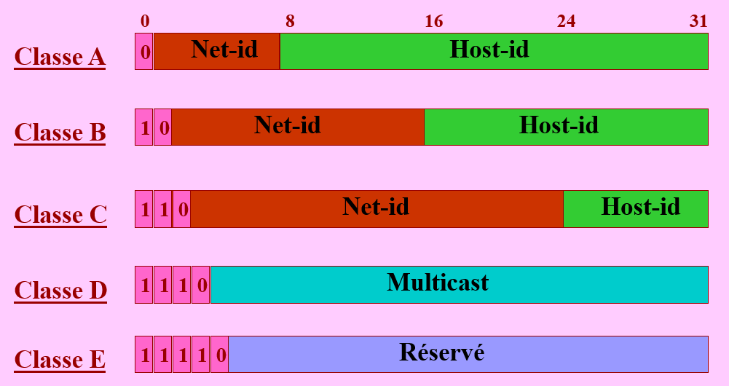

L'interface utilisateur concernant les adresses IP consiste en la notation de quatre entiers décimaux séparés par un point, chaque entier représentant un octet de l'adresse IP.

10000000 00001010 00000010 00011110 est écrit : 128.10.2.30

**Adresses particulières :**

**Adresses réseau :** tout les bits de host-id sont à 0

**Adresse machine locale :** adresse IP dont le champ réseau (netid) ne contient que des zéros

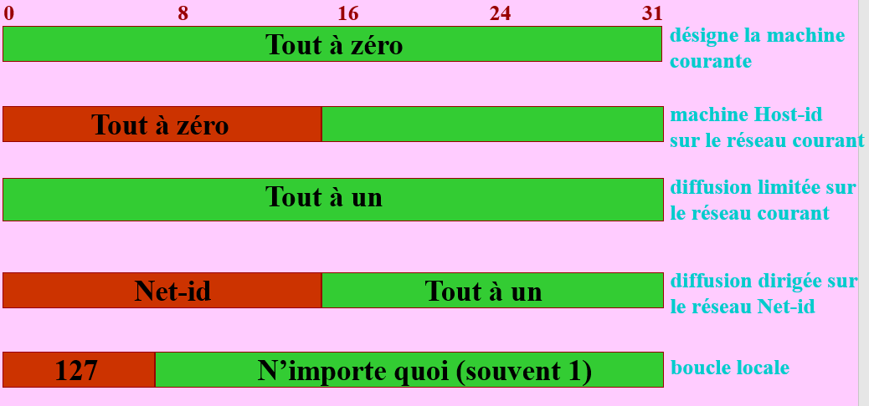

A une machine, est associé un certain nombre N d'adresses IP. Si N >=2 la machine (ou passerelle) est **multi-domiciliée**.

**Routage des datagrammes :**

Le routage est le processus permettant à un datagramme d’être acheminé vers le destinataire lorsque celui-ci n’est pas sur le même réseau physique que l’émetteur.

Le chemin parcouru est le résultat du processus de routage qui effectue les choix nécessaires afin d’acheminer le datagramme.

Les routeurs forment une structure coopérative de telle manière qu’un datagramme transite de passerelle en passerelle jusqu’à ce que l’une d’entre elles le délivre à son destinataire. Un routeur possède deux ou plusieurs connexions réseaux tandis qu’une machine possède généralement qu’une seule connexion.

Machines et routeurs participent au routage :

* les machines doivent déterminer si le datagramme doit être délivré sur le réseau physique sur lequel elles sont connectées (routage direct) ou bien si le datagramme doit être acheminé vers une passerelle; dans ce cas (routage indirect), elle doit identifier la passerelle appropriée.
* les passerelles effectuent le choix de routage vers d’autres passerelles afin d’acheminer le datagramme vers sa destination finale.

Le routage indirect repose sur une table de routage IP, présente sur toute machine et passerelle, indiquant la manière d’atteindre un ensemble de destinations.

Les tables de routage IP, pour des raisons évidentes d’encombrement, renseignent seulement les adresses réseaux et non pas les adresses machines.

Typiquement, une table de routage contient des couples (R, P) où R est l’adresse IP d’un réseau destination et P est l’adresse IP de la passerelle correspondant au prochain saut dans le cheminement vers le réseau destinataire.

La passerelle ne connaît pas le chemin complet pour atteindre la destination.

Algorithme de routage :

Route_Datagramme_IP(datagramme, table_de_routage)

* Extraire l’adresse IP destination, ID, du datagramme,
* Calculer l’adresse du réseau destination, IN.
* Si IN correspondant à une adresse de réseau directement accessible,
  + envoyer le datagramme vers sa destination, sur ce réseau.
* sinon si dans la table de routage, il existe une route vers ID
  + router le datagramme selon les informations contenues dans la table de routage.
* sinon si IN apparaît dans la table de routage,
  + router le datagramme selon les informations contenues dans la table de routage.
* sinon s’il existe une route par défaut
  + router le datagramme vers la passerelle par défaut.
* sinon
  + déclarer une erreur de routage.

Après exécution de l’algorithme de routage, IP transmet le datagramme ainsi que l’adresse IP determinée, à l’interface réseau vers lequel le datagramme doit être acheminé.

L’interface physique détermine alors l’adresse physique associée à l’adresse IP et achemine le datagramme sans l’avoir modifié (l’adresse IP du prochain saut n’est sauvegardée nulle part).

Si le datagramme est acheminé vers une autre passerelle, il est à nouveau géré de la même manière, et ainsi de suite jusqu’à sa destination finale.

Les datagrammes entrants **sont traités différemment** selon qu’il sont reçus par une machine ou une passerelle :

***machine*** : le logiciel IP examine l’adresse destination à l’intérieur du datagramme

si cette adresse IP est identique à celle de la machine, IP accepte le datagramme et transmet son contenu à la couche supérieure.

sinon, le datagramme est rejeté; une machine recevant un datagramme destiné à une autre machine ne doit pas router le datagramme.

**passerelle** : IP détermine si le datagramme est arrivé à destination et dans ce cas le délivre à la couche supérieure. Si le datagramme n’a pas atteint sa destination finale, il est routé selon l’algorithme de routage précédemment décrit.

**Le sous-adressage :**

Devant la croissance du nombre de réseaux de l’Internet, il a été introduit afin de limiter la consommation d’adresses IP qui permet également de diminuer :

* la gestion administrative des adresses IP,
* la taille des tables de routage des passerelles,
* la taille des informations de routage,
* le traitement effectué au niveau des passerelles.

**Principes**

* A l’intérieur d’une entité associée à une adresse IP de classe A, B ou C, plusieurs réseaux physiques partagent cette adresse IP.
* On dit alors que ces réseaux physiques sont des sous-réseaux (subnet) du réseau d’adresse IP.

A l’exception du passerelle directement liée au réseau, les sous réseaux ne sont pas visibles aux autres, une fois un datagramme est réçu par une passerelle, c’est à elle de décider à quel réseau doit-il le router.

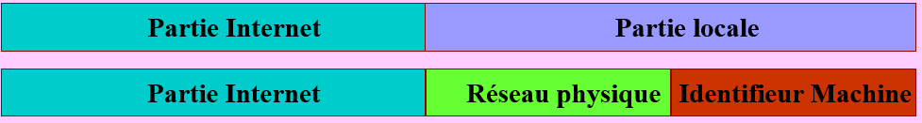

La partie locale (host id) est divisé en partie réseau physique et identificateur de machine. La taille de ces deux derniers est variables, mais leurs taille totale est égale à la taille de la partie locale.

Le choix de répartition du réseau en sous-réseaux est faites selon le besoin.

**Les masques ip :**

Un masque de sous-réseau (désigné par subnet mask, netmask ou address mask en anglais) est un masque indiquant le nombre de bits d'une adresse IPv4 utilisés pour identifier le sous-réseau et le nombre de bits caractérisant les hôtes (ce qui indique aussi le nombre d'hôtes possibles dans ce sous-réseau).

La subdivision d'un réseau en sous-réseaux permet de limiter la propagation des broadcast, ceux-ci restant limités au réseau local et leur gestion étant coûteuse en bande passante et en ressource au niveau des commutateurs réseau. Les routeurs sont utilisés pour la communication entre les machines appartenant à des sous-réseaux différents.

L'adresse du sous-réseau est obtenue en appliquant l'opérateur ET binaire entre l'adresse IPv4 et le masque de sous-réseau. L'adresse de l'hôte à l'intérieur du sous-réseau est quant à elle obtenue en appliquant l'opérateur ET entre l'adresse IPv4 et le complément à un du masque.

Une forme plus courte est connue sous le nom de « notation CIDR » (Classless Inter-Domain Routing). Elle donne le numéro du réseau suivi par une barre oblique (ou slash, « / ») et le nombre de bits à 1 dans la notation binaire du masque de sous-réseau. Le masque 255.255.224.0, équivalent en binaire à 11111111.11111111.11100000.00000000, sera donc représenté par /19 (19 bits à la valeur 1, suivis de 13 bits 0).

Deux adresses IP appartiennent à un même sous-réseau si elles ont en commun les bits du masque de sous-réseau.